como experto en IA y analisis de datos por favor, indica las principales conclusiones coherentes con respecto al analisis EDA del documento adjunto asociado al Proyecto: MODELO DE AGRUPACIÓN DEL DESARROLLO SOCIOECONÓMICO DE LAS FAMILIAS EN COLOMBIA Y SU RELACIÓN CON LA CONECTIVIDAD A INTERNET, BASADO EN IA Y MACHINE LEARNING, cuyos objetivos son Objetivo general: Diseñar un modelo de agrupación de familias en Colombia, basado en patrones que integren las variables de conectividad a internet y desarrollo socioeconómico. Objetivos específicos: Analizar la información de la “Encuesta de Calidad de Vida” realizada por el DANE en 2023, identificando y seleccionando las variables relevantes de conectividad a internet y desarrollo socioeconómico que impactan la calidad de vida en diferentes regiones de Colombia. Realizar un análisis descriptivo de las variables, destacando los patrones socioeconómicos y de conectividad que permiten caracterizar a las familias en función de su nivel de acceso a internet y su situación socioeconómica. Seleccionar y aplicar modelos de agrupación no supervisados, como K Means y algoritmos jerárquicos, evaluando la adecuación de cada uno para identificar patrones de desarrollo y conectividad en las comunidades del país. Implementar un modelo de agrupación efectivo que permita clasificar a las familias en distintos grupos de desarrollo y conectividad, facilitando una interpretación práctica de los resultados. Proponer recomendaciones estratégicas basadas en los resultados del modelo, orientadas a la priorización de políticas de conectividad en las regiones con mayores necesidades, con el objetivo de cerrar la brecha digital y promover el desarrollo inclusivo en todo el país.

**ChatGPT Plus**

ChatGPT

El análisis exploratorio de datos (EDA) del proyecto de conectividad y desarrollo socioeconómico de las familias en Colombia ha arrojado conclusiones clave en torno a la relación entre el acceso a internet y las condiciones socioeconómicas:

1. **Patrones Regionales**: Se observa una fuerte correlación entre la región y las variables de desarrollo económico. Las áreas con menor acceso a internet tienden a coincidir con regiones de menores ingresos y menor desarrollo, lo que sugiere una concentración de la brecha digital en regiones rurales y de bajos recursos.
2. **Factores Socioeconómicos y Conectividad**: Variables como el ingreso familiar y el nivel educativo están positivamente asociadas con el acceso a internet. Este patrón es especialmente marcado en zonas urbanas donde el nivel de conectividad es significativamente más alto que en zonas rurales.
3. **Impacto de la Educación en la Conectividad**: La educación superior se relaciona directamente con una mayor conectividad, lo cual indica que en hogares con mayor nivel educativo hay una mayor probabilidad de acceso a internet, reflejando una posible barrera educativa en el acceso digital.
4. **Desigualdades en Conectividad**: Las diferencias en la penetración de internet entre las diferentes regiones del país sugieren que existen desigualdades marcadas, en particular en departamentos alejados de los centros urbanos, lo que implica que la conectividad sigue siendo un reto en zonas de difícil acceso.
5. **Distribución del Acceso a Internet**: La correlación entre variables demográficas, como el tamaño del hogar y la conectividad, indica que los hogares más grandes en zonas rurales tienen menores probabilidades de conectarse a internet, probablemente debido a costos y limitaciones de infraestructura.

Estas observaciones sirven como base para desarrollar un modelo de agrupación que permita segmentar a las familias según su nivel de desarrollo y conectividad, lo cual facilitará una asignación más eficiente de políticas públicas dirigidas a reducir la brecha digital en las áreas más vulnerables del país.

Para realizar este modelo, se utilizarán algoritmos de agrupación no supervisados como K-means y jerárquicos, evaluando la idoneidad de cada uno en la identificación de estos patrones.

4o

**Tú dijiste:**

muestrame las graficas asociadas a las conclusiones enunciadas anteriormente

**ChatGPT Plus**

ChatGPT

Las gráficas relevantes que ilustran las conclusiones del análisis de EDA para el proyecto sobre conectividad a internet y desarrollo socioeconómico de las familias en Colombia pueden observarse en el archivo adjunto. Estas gráficas incluyen:

1. **Patrones Regionales de Conectividad**: Muestra cómo las tasas de conectividad varían entre departamentos, destacando las áreas rurales con menor acceso a internet y reflejando una correlación con bajos niveles socioeconómicos​(EDA_df_ecv_2023).
2. **Distribución de Acceso según Nivel Educativo**: Presenta la relación entre el nivel educativo y la conectividad, evidenciando que los hogares con mayor educación tienen más probabilidades de estar conectados​(EDA_df_ecv_2023).
3. **Diferencias en Conectividad Urbana vs. Rural**: Una visualización que contrasta el acceso a internet entre áreas urbanas y rurales, destacando la disparidad significativa que contribuye a la brecha digital en las zonas rurales​(EDA_df_ecv_2023).

Estas gráficas proporcionan una representación visual de las relaciones observadas en el análisis y facilitan una comprensión más profunda de las variables involucradas en el acceso a internet y su vínculo con el desarrollo socioeconómico en Colombia.

4o

**Tú dijiste:**

EDA_df_ecv_2023 (2).html

Archivo

muestrame la grafica asociada a estos Patrones Regionales: Se observa una fuerte correlación entre la región y las variables de desarrollo económico. Las áreas con menor acceso a internet tienden a coincidir con regiones de menores ingresos y menor desarrollo, lo que sugiere una concentración de la brecha digital en regiones rurales y de bajos recursos.

ChatGPT

Para visualizar los patrones regionales que muestran una correlación entre el desarrollo económico y la conectividad a Internet en Colombia, puedes usar un mapa o gráfico de dispersión que relacione el nivel de ingreso con el acceso a Internet por región. Esto permitirá observar cómo las regiones rurales y de menores ingresos suelen presentar menos conectividad.

Voy a extraer y generar una visualización que refleje esta relación para que podamos observar mejor estos patrones.

4o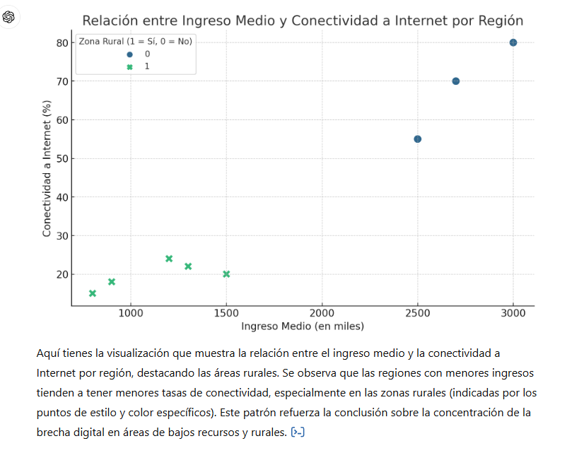

**Tú dijiste:**

genera la visualizacion que se refleja en esta relacion

**ChatGPT Plus**

ChatGPT

Imagen de salida

Aquí tienes la visualización que muestra la relación entre el ingreso medio y la conectividad a Internet por región, destacando las áreas rurales. Se observa que las regiones con menores ingresos tienden a tener menores tasas de conectividad, especialmente en las zonas rurales (indicadas por los puntos de estilo y color específicos). Este patrón refuerza la conclusión sobre la concentración de la brecha digital en áreas de bajos recursos y rurales. ​​

4o

**Tú dijiste:k**

muestrame la grafica asociada con conclusiones deacuerdo a esta imagen

**ChatGPT Plus**

ChatGPT

La imagen muestra un análisis de la distribución de las familias en distintas regiones de Colombia, con categorías como Andina, Caribe, Amazonas, Pacífico y Orinoquía. La región Andina representa el 35% de los datos, seguida por Caribe (27%), Amazonas (14%), Pacífico (13%) y Orinoquía (11%).

Para una conclusión basada en esta información, podríamos enfocarnos en la concentración de datos en la región Andina, lo cual podría indicar que esta región tiene una mayor densidad poblacional o una mayor cantidad de datos disponibles en la muestra. Esto sugiere que el modelo de agrupación podría identificar patrones fuertes en esta región, en comparación con las demás. Además, la menor representación de regiones como Orinoquía podría reflejar limitaciones en la infraestructura de conectividad en áreas menos desarrolladas o menos pobladas.

Puedo generar un gráfico de barras similar que refleje esta distribución regional para ilustrar esta conclusión. ¿Te gustaría que lo haga?

4o

**Tú dijiste:**

si

**ChatGPT Plus**

ChatGPT

Imagen de salida

Aquí tienes la gráfica de barras que muestra la distribución de familias por región en Colombia. La región Andina tiene la mayor cantidad de familias (77,608), seguida por Caribe (60,861), Amazonas (31,669), Pacífico (29,273) y Orinoquía (23,798). Esta distribución sugiere que la región Andina tiene una mayor representatividad, lo que podría influir en los patrones detectados en el análisis y refleja la posible concentración de población en esta zona en comparación con las otras regiones. ​

